**Guia de utilização**

**Atas de Registro de Preço da Secretaria Municipal de Gestão**



**Apresentação**

As Atas de Registro de Preços celebradas a partir do Decreto Municipal nº 56.144, de 1º de junho de 2015, passam por um controle maior dos quantitativos utilizados a fim de garantir o cumprimento das prerrogativas legais, como o favorecimento às Micro e Pequenas Empresas e ao respeito aos limites dos quantitativos estimados.

Este pequeno Guia foi elaborado com o objetivo de auxiliar as servidoras e os servidores das Unidades da PMSP a utilizar as Atas de Registro de Preço da Secretaria Municipal de Gestão. O material utiliza uma linguagem simples e objetiva e foi elaborado a partir da estrutura instituída pelo Decreto 56.144/2015 e pelas demais legislações pertinentes a essa área.

A seguir, o Guia aborda os procedimentos para as Estimava de Consumo e apresenta os documentos padronizados disponíveis no Sistema Eletrônico de Informações – SEI! que devem ser utilizados para comunicar ou consultar a Secretaria Municipal de Gestão – SMG ao longo da utilização das Atas de Registro de Preços da Secretaria.

**Sumário**

1. Estimativas de Consumo 3

**1.1** **Como participar da Estimativa de Consumo?** 4

**2.** **Acionamento de Atas** 7

**2.1** **Consulta ao Órgão Gerenciador** 7

**2.2** **Comunicado de Utilização dos Quantitativos** 8

**2.3** **Autorização para Contratar Acima do Registrado** 9

2.4 Autorização para Aderir à Ata de Registro de Preço. 10

**3.** **Comunicado de Evolução de Preços.** 10

**4.** **Para Saber Mais** 12

# Estimativas de Consumo

A Estimativa de Consumo é o processo por meio do qual são consolidadas as projeções de consumo de cada uma das Unidades que irão participar da Ata de Registro de Preços. De acordo com o Decreto nº 56.144/2015, esse procedimento deve ser liderado pelo Órgão Gerenciador:

É competência do órgão gerenciador “consolidar todas as informações relativas à estimativa individual e total de consumo, bem como promover as devidas adequações com vistas à definição das especificações técnicas ou dos projetos básicos para atender aos requisitos de padronização” (Decreto municipal nº 56.144/2015, artigo 6º, inciso II).



A quantidade consolidada será a referência para a licitação e todas as Unidades que fizerem parte da Estimativa de Consumo serão consideradas Órgãos Participantes da Ata de Registro de Preços e poderão contratar até o limite do quantitativo total estimado.

As estimativas de consumo são importantes para garantir preços vantajosos em uma licitação, para evitar que exista retrabalho para as Unidades, para agilizar os procedimentos de adesão e para manter o interesse do fornecedor em prorrogar a ata. Por esses motivos, é muito importante que todas as Unidades da PMSP participem da Estimativa de Consumo sempre que uma nova ata for celebrada.

A Ata de Registro de Preços não implica em um compromisso de compra, portanto, a **INSUFICIÊNCIA DE** **RECURSOS** e existência de **CONTRATOS EM VIGOR** no momento da celebração da Ata não impedem a apresentação de Estimativas de Consumo.



* 1. **Como participar da Estimativa de Consumo?**

Os servidores responsáveis pelos setores de compras de cada uma das Unidades da PMSP devem preencher os formulários eletrônicos disponibilizados pela SMG para participar das Estimativas de Consumo, seguindo as seguintes etapas:

1. **Leitura da especificação técnica**

Antes de iniciar o preenchimento do formulário eletrônico, confira a Especificação Técnica do objeto para garantir que este atenda à necessidade de sua Unidade.

1. **Conferência da quantidade pré-estimada**

Com o objetivo de facilitar e agilizar as Estimavas de Consumo, a SMG irá propor um quantitativo para cada Unidade de acordo com as características do objeto a ser estimado. A proposta, no entanto, pode não refletir plenamente todas as realidades de cada Pasta. Por isso, antes de iniciar o preenchimento do formulário, confira se a quantidade proposta é adequada à realidade da sua Unidade.

**LEMBRE-SE:** Sempre apresente uma justificativa detalhada quando a proposta da SMG não for adequada para sua Unidade. Isso é muito importante para o aperfeiçoamento da pré-estimativa das próximas atas.



1. **Preenchimento do formulário de Estimativa de Consumo**

Atualmente, a Secretaria Municipal de Gestão consolida os quantitativos para as Estimativas de Consumo por meio de formulários eletrônicos. Sempre que uma estimativa for iniciada, o procedimento será divulgado no Diário Oficial, no portal eletrônico da SMG e por meio de correspondência eletrônica para os funcionários responsáveis pelos setores de compras.

Antes de enviar o formulário preenchido, **revise** e certifique-se de que os dados estão completos e corretos.

Após preencher o formulário e clicar em “enviar” **não** é necessário encaminhar à SMG comprovante de envio, este documento é recebido automaticamente.



1. **Aguardar a Comunicação da Celebração da Ata.**

Após preencher o formulário eletrônico, a SMG irá concluir a Estimativa de Consumo e dará continuidade à Licitação. Quando a Ata tiver sido efetivamente celebrada, os representantes de todas as Unidades participantes serão comunicados.

**Importante:** O cadastro dos servidores responsáveis pelas áreas de compras é muito importante para que a informação chegue a toda a PMSP. Deve se responsabilizar pelo preenchimento das informações um servidor com cargo de direção, supervisor ou coordenação da área de compras.



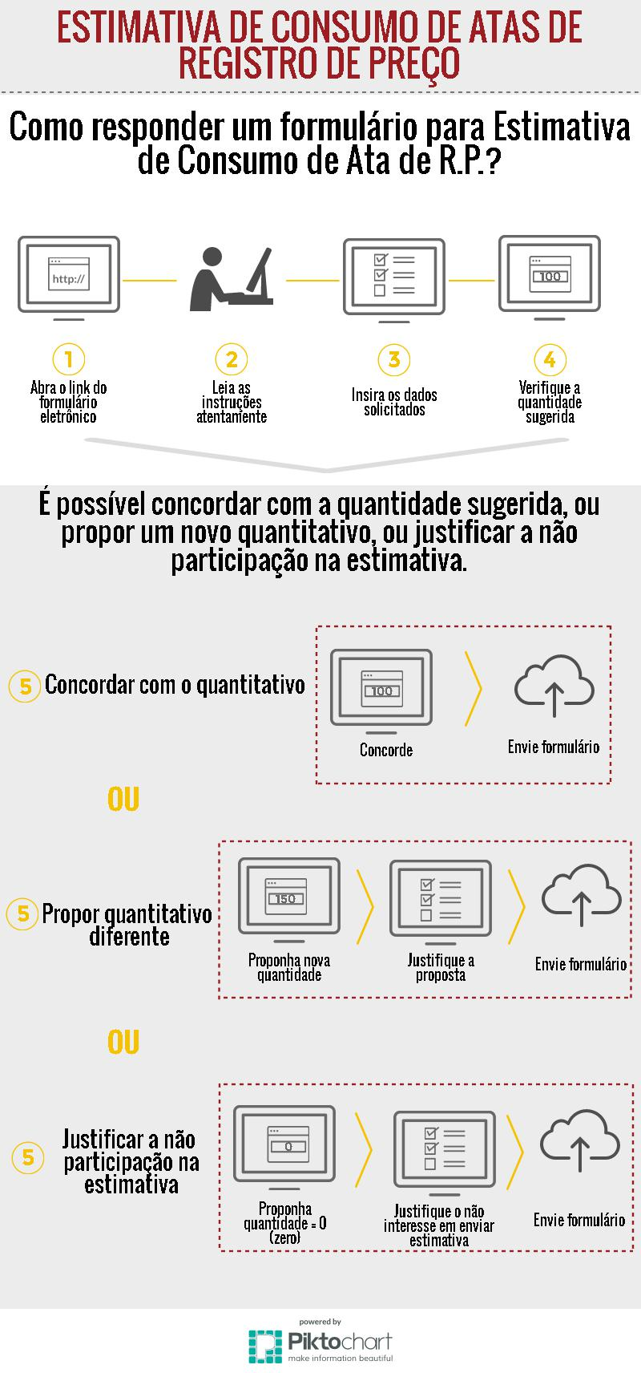

1. **Acionamento de Atas**

A seguir são apresentados os procedimentos para (I) consultar o Órgão Gerenciador a respeito do interesse no acionamento da Ata de Registro de Preços; (II) comunicar o Órgão Gerenciador a respeito dos quantitativos contratados; (III) solicitar autorização para aderir à Ata e; (IV) contratar um quantitativo superior ao registrado.

Cada um desses procedimentos deve ser executado por meio do preenchimento de **documentos padronizados disponíveis no** Sistema Eletrônico de Informações – SEI!,considerando que a partir da Portaria SMG nº 01/2016 (artigo 1º, inciso XIII) ficou definido que o “acionamento e adesão à Ata de Registro de Preços” devem ser autuados exclusivamente pelo SEI!.

Os documentos padronizados no SEI! foram criados para garantir que todas as informações necessárias sejam apresentadas ao Órgão Gerenciador, evitar retrabalhos e agilizar os procedimentos de acionamento das Atas de Registro de Preços da SMG.

* 1. **Consulta ao Órgão Gerenciador**

Quando o Órgão Participante realizar a compra de um bem ou a contratação de um serviço registrado em Ata de SMG, deverá realizar consulta ao Órgão Gerenciador (DGSS).

[…]“Consultar o Órgão Gerenciador quando da necessidade de contratação, a fim de obter a indicação do fornecedor, quando houver mais de um detentor, dos quantitativos a que este ainda se encontra obrigado e dos preços registrados.” (decreto nº 56.144/2015, artigo 7º, Inciso IV).



Nessa consulta, deverá o Órgão Participante informar o objeto a ser contratado e sua quantidade. Por seu turno, o Órgão Gerenciador (DGSS) responderá à consulta (i) indicando os quantitativos a que ainda o Órgão Participante tenha registrado e disponível (não consumido), (ii) a economicidade do preço praticado pelo Detentor da Ata e (iii) a indicação do fornecedor, neste último caso, se houver mais de um Detentor registrado.

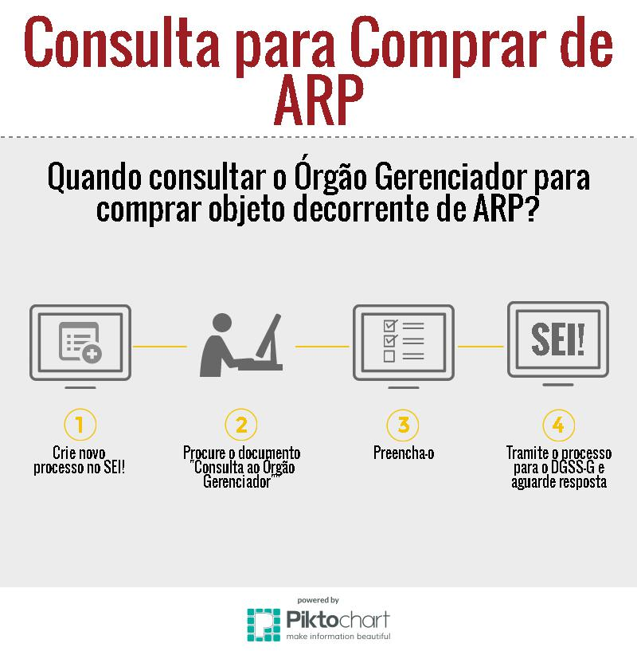

* 1. **Comunicado de Utilização dos Quantitativos**

Após adquirir os quantitativos estimados é necessário comunicar o órgão gerenciador, quando a contratação tiver sido efetivamente realizada (por meio de contrato ou nota de empenho), de acordo com o Decreto nº 56.144/2015:

“Caberá ao órgão participante […] encaminhar ao Órgão Gerenciador as informações sobre a contratação efetivamente realizada.” (decreto 56.144/2016, artigo 7º, inciso VI).



Para comunicar a utilização de quantitativos das atas da SMG é necessário instruir o processo “Compras: Acionamento de Ata de registro de preços Própria/Participante”, que foi utilizado para formalizar a contratação, com o documento interno do SEI! “**Comunicado de Utilização de Quantitativos**”. É muito importante que todas as informações desse documento estejam corretamente preenchidas.

* 1. **Autorização para Contratar Acima do Registrado**

Em casos excepcionais, nos quais acontecimentos devidamente justificados provoquem a necessidade de contratar um quantitativo superior ao originalmente estimado, será necessário solicitar autorização do órgão gerenciador para contratar as quantidades adicionais:

“O Órgão Gerenciador deverá ser previamente consultado e autorizar a utilização da ata de registro de preço por órgão ou entidade não participante ou as aquisições acima do quantitativo estimado para os órgãos e entidades participantes.” (Decreto 56.144/2015, Artigo 24º, § 1º).



Esta consulta deve ser realizada por meio do preenchimento do documento SEI! “**Autorização para contratar acima do registrado**” no próprio processo de contratação.

O quantitativo solicitado acima do registrado em ata **só será autorizado** se:

* A quantidade solicitada **não prejudicar o fornecimento** do bem/serviço para as Unidades participantes;
* A empresa detentora tiver capacidade para atender o **fornecimento**.



## Autorização para Aderir à Ata de Registro de Preço.

No caso de Unidades novas, que não puderam participar da estimativa de Consumo ou nos caso em que as Unidades tenham excepcionalmente deixado de participar da Ata, é possível solicitar autorização ao Órgão Gerenciador para utilizá-la como Não-Participante.

Essa solicitação deve ser realizada por meio do Processo SEI! tipo “Compras: Adesão à Ata – Não Participante”, devidamente instruído com o Documento **“Autorização para Aderir à ATA de Registro de Preço”.**

O quantitativo solicitado acima do registrado em ata **só será autorizado** se:

* A quantidade solicitada **não prejudicar o fornecimento** do bem/serviço para as Unidades participantes;
* A empresa detentora tiver capacidade para atender o **fornecimento**.



1. **Comunicado de Evolução de Preços.**

A economicidade dos preços registrados em ata, ainda de acordo com o Decreto nº 56.144/2015, deve ser realizada pelo Órgão Gerenciador:

“Caberá ao Órgão gerenciador […] acompanhar a economicidade dos preços registrados, sempre que necessário à preservação do interesse público, considerados o tempo decorrido, a sazonalidade de mercado ou outras condições econômicas específicas, tornando público o resultado desse acompanhamento;” (Decreto 56.144/2015, Artigo 6º, IV).



Para agilizar esse procedimento, a SMG publica periodicamente um comunicado de Evolução de Preços no Diário Oficial. A versão atualizada sempre estará disponível no portal eletrônico da SMG.

Sem prejuízo, a SMG informará como resposta à consulta encaminhada a economicidade do preço registrado.

1. **Para Saber Mais**

Esperamos que este material auxilie o cotidiano de utilização das Atas da SMG. Em caso de outras dúvidas, sugerimos as seguintes leituras:

**Legislações relacionadas ao Sistema de Registro de Preços:**

* Lei Federal 8.666/1993: <http://www.planalto.gov.br/ccivil_03/leis/L8666cons.htm>
* Lei Municipal 13.278/2002: <http://www3.prefeitura.sp.gov.br/cadlem/secretarias/negocios_juridicos/cadlem/integra.asp?alt=07012002L%20132780000>
* Decreto 56.144/2015: <http://www3.prefeitura.sp.gov.br/cadlem/secretarias/negocios_juridicos/cadlem/integra.asp?alt=02062015D%20561440000>

Página eletrônica da Secretaria Municipal de Gestão:

* Comunicado de Evolução de Preços:

<http://www.prefeitura.sp.gov.br/cidade/secretarias/gestao/suprimentos_e_servicos/index.php?p=9383>

* Estimativas de Consumo em Aberto: <http://www.prefeitura.sp.gov.br/cidade/secretarias/gestao/suprimentos_e_servicos/index.php?p=154687>
* Atas vigentes na SMG:

<http://www.prefeitura.sp.gov.br/cidade/secretarias/gestao/suprimentos_e_servicos/atas_de_rp/index.php?p=9260>